 | Matriz de Planeamiento Didáctico  Dirección Regional de Educación: San José Central  Centro Educativo: _______________________________  Docente: ________________________________________Asignatura: Matemática  Nivel: Sexto GradoPeríodo Lectivo: TerceroMes: NOVIEMBRE
Aprendizajes esperados |  | Estrategias de mediación | Indicadores
Continuación  1. Determinar laprobabilidad de un eventocomo la proporción de resultadosfavorables del evento entre el  total de resultados. |  | Formulación del problema  Juego de dados.Se divide la clase en grupos de 5 estudiantes y se les entrega a cada grupo un par de dados.  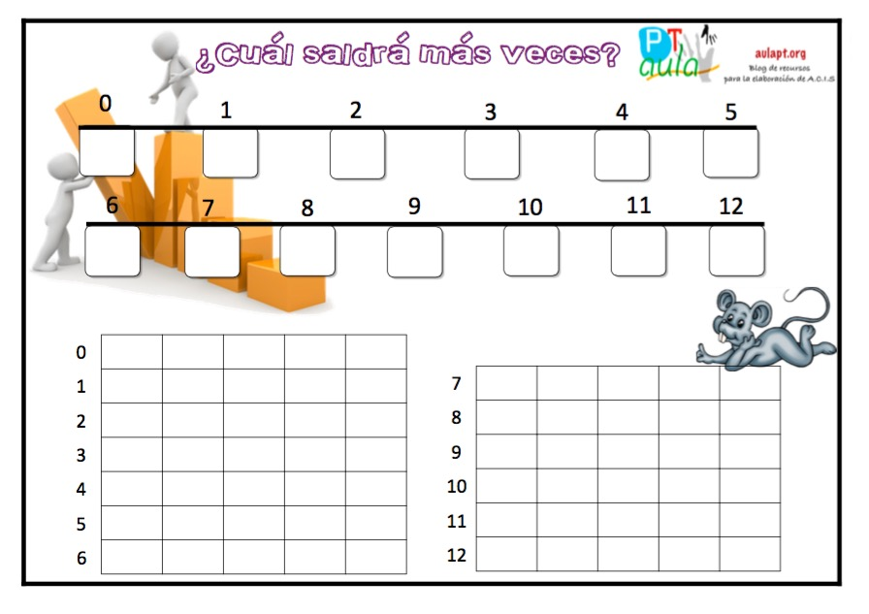  Se les facilita el cuadro a los equipos y dos dados a cada uno  Trabajo independiente: Cada grupo tira 5 veces el par de dados coloreando en cada ocasión el resultado y entendiéndose por resultado la suma de las puntuaciones de ambos dados.  Discusión Interactiva:Al terminar se hace un recuento de los resultados y se anotan en las casillas de los números correspondientes en la parte de arriba, de forma que los estudiantes observen qué números tienen mayor probabilidad de aparecer.  Cierre: la docente detallará todos los posibles casos que tiene este experimento, demostrando así el motivo por el cual los números 6, 7 y 8 se han obtenido normalmente más que los demás. Es un buen ejercicio para introducir el concepto de probabilidad de un suceso.  Hacer reflexionar también el por qué los dos primero números no han salido nunca. | Determina las probabilidades de un evento como la proporción de resultados favorables del evento entre el total de resultados mediante el juego de dados.
2. Deducirmediantesituacionesconcretaslos valores que puedetomar la probabilidad de un eventocualquiera, de un eventoseguroyde un eventoimposible.  3. Utilizarprobabilidadespara favorecer la toma de decisiones. |  | Formulación del problema  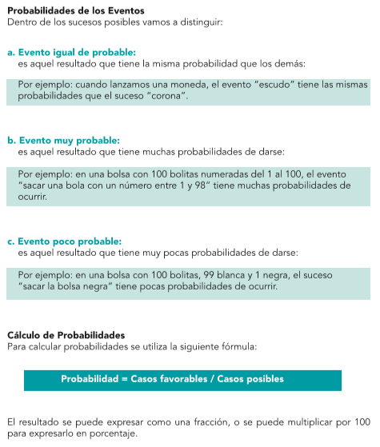  Trabajo independiente: Los estudiantes en plenaria determinan con el ejemplo anterior los diferentes eventos.  Discusión Interactiva: los estudiantes comentan en grupo con ejemplos del entorno  Cierre: se exponen los diferentes ejemplos de eventos que presento cada equipo. | Utiliza probabilidades para toma de decisiones grupales e individuales
Bibliografía Consultada
http://www.aulapt.org/2016/03/15/juego-dados-introducirse-la-probabilidad-azar/
juego de dados

Hernández Camacho, Kattia
Matemática 6°. Un enfoque práctico/ Kattia Hernández Camacho
-1ed. –San José, C.R.:InversionesOrozcan de Orotina,2016
Observaciones:

